消费品召回计划
生产者名称 | 汕头市丽婴服饰有限公司
产品名称 | 乐趣小熊肩开包臀哈衣
品牌 | 丽婴十八坊
涉及数量 | 108件
型号/规格 | 型号:LE0585 规格:66/44 73/44 80/48
生产起止日期 | 2020年2月25日至2020年3月24日
生产批号/批次 | 20200225
产品描述及外观照片 | 乐趣小熊肩开包臀哈衣，印花款式  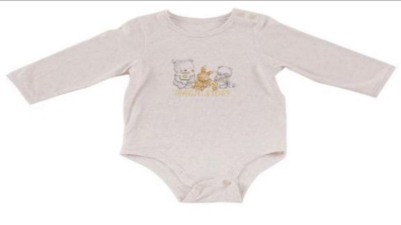
存在的缺陷 | 肩部纽扣抗拉力不足
可能导致的后果 | 容易受儿童拉拽而脱落，脱落的纽扣可能被儿童吞食，存在导致儿童窒息的危险
避免损害发生的应急处置方式 | 消费者可用针线仔细加固，或者消费者立即暂停使用有缺陷的产品，联系经销商进行处理。
具体召回措施 | 通知销售商立即停止销售缺陷产品，并在公司网站（http://leenfang18.com/product/product_list.asp?  mark=2&cate_id=234&cate_name=%B2%FA%C6%  B7%D7%CA%D1%B6）及公司微信公众号（丽婴服饰）发布召回公告，告知消费者具体召回事宜，为购买到缺陷产品的消费者免费退货处理。
召回负责机构 | 汕头市丽婴服饰有限公司
召回联系方式 | 1.服务热线：0754-82275696  2.召回公告发布网站：http://leenfang18.com/product/product_list.asp?  mark=2&cate_id=234&cate_name=%B2%FA%C6%  B7%D7%CA%D1%B6  3.微信公众号：丽婴服饰
召回进度安排 | 集中召回时间计划在2024年2月29日至2024 年5月31日（具体以实际进度安排为准）
其他需要报告的内容 | 无
其他信息 | 相关用户也可以登录广东省市场监督管理局网站“政务公开-重点领域信息公开-召回”栏目，或拨打广东省市场监督管理局缺陷产品召回热线电话（020-35671348）了解更多信息。

